株式会社アイネス（<https://www.ines.co.jp/>）

2017.12/19　井野圭輔

＜０.【業界動向】＞

グラフはIT業界の業界規模の推移をグラフで表したものです。

IT業界の規模の推移を見ることでその市場の大まかな現状や動向を把握することができます。

平成27-28年のIT業界の業界規模（主要対象企業146社の売上高の合計）は6兆4,178億円となっています。

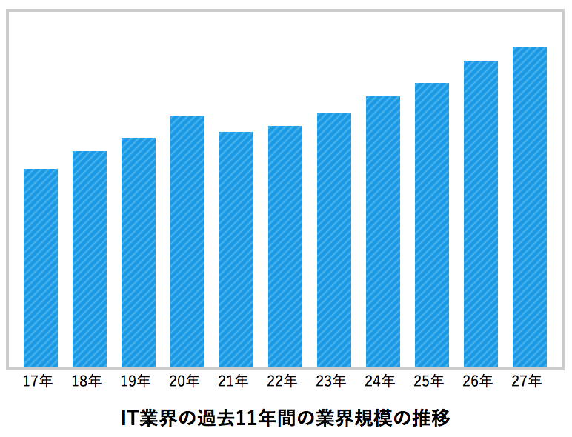

＜国内景気の回復に伴い、IT業界も好調な推移＞

IT業界の過去の推移を見ますと、平成17年から20年にかけて増加傾向。平成21年には減少に転じましたが、平成22年から27年にかけて再び増加に転じています。

IT業界は一般的に、景気の動向に左右される側面があります。景気が回復し、企業業績が良くなると企業は新たなシステムの導入や更新を行う傾向があります。ただし、景気の動向と完全にリンクするわけではなく、景気が良くなりしばらくすると需要が増えるといった若干の遅行性を持ち合わせています。

近年の国内景気は、緩やかながら回復基調にあります。リーマンショックや東日本大震災、景気の低迷などで長らくIT投資を先送りしていた企業が、再び投資を再開する動きが見え始めました。

また、近年ではマイナンバーの導入や金融機関のシステム更新など大型案件の需要も堅調に伸びています。こうした動向を受け、IT業界の業績も増加傾向に。近年では好調な業績を記録しています。

＜クラウドやビッグデータ活用も＞

近年の動向としましては、データをインターネット上で管理するクラウドコンピューティング(クラウド)や大量のデータを分析して傾向を把握するビッグデータの活用に注目が集まっています。

クラウドは企業側にとってはコストが安く、非常に便利なツールですが、IT企業サイドから見れば、システム構築の依頼の減少、単価の下落などデメリットを生む要因にもなります。しかしながら、クラウドは安価で利便性の高いツールですので、今後も堅調な推移が予想されます。

また、ビッグデータは購買履歴や口コミ、顧客情報、POSデータなどに代表され、企業のマーケティングや商品開発、新規事業の発掘などに生かされます。ビッグデータの活用には関心を集める企業も多い一方、専門家の数が圧倒的に不足しており、これに伴うITサービスの需要も今後増えると予想されます。

＜NTTデータが単独首位　グループ系IT企業が多いのも特徴＞

国内のIT業界の勢力図を見ますと首位はNTTデータ。業界内で唯一の1兆円プレーヤーです。2位の大塚商会にも大きな差をつけています。

IT業界は大きく分けて、グループ系、独立系、外資系企業に分けられます。

日本のIT業界の中核をなすのがグループ系企業。富士通、日立、新日鉄、NEC、伊藤忠など大手企業の関連会社として活躍するIT企業が多いのが特徴です。また、IBMやアクセンチュアなど米国を中心とした外資系IT企業も大きな力を持っています。

近年、好調な業績を記録しているIT業界ですが、従来型のIT需要は今後、頭打ちとなる試算です。すでに市場は成熟期を迎え、従来型のITニーズの伸びはそれほど見込まれません。

ただし、IT業界の面白い点は新たな技術が登場するという点です。新たな技術が登場するとそれに対するニーズが爆発的に増え、その技術いかんによっては、巨大な市場を作り出す可能性もあります。新たな技術には、従来型のIT業界を根底から変えるほどの力を持ち合わせています。

＜人工知能(AI)、IoTが加速　Amazon Echo、Watsonなど一部実用化も＞

今後が期待される新たな技術として、人工知能(AI)、IoTが挙げられます。最近では経済ニュースなどでも目にする機会が増えてきたのではないでしょうか。

この分野で先行しているのが米国です。特に、グーグル、アマゾン、フェイスブック、IBM、マイクロソフト、アップルの各社の開発は進んでおり、AIを中心に関連会社の買収も加速しています。

また、アップルを除く5社は平成28年9月に人工知能(AI)における非営利団体を立ち上げることを発表しました。今まで競合であった各社が一同に提携することはまれで、企業の垣根を越えた開発が進むものとみられています。

日本における開発は米国に比べるとかなり遅れていますが、日本においてもこれら3分野への関心は高く、平成28年10月に開催されたCEATEC JAPAN(毎年10月に開催されるアジア最大級のIT見本市)では、IoT、AI、Fintech関連の話題が大半を占めました。

これら新分野はまだまだ実証実験の段階ですが、一部実用化も進んでいます。

平成26年には、アマゾンが『Amazon Echo』を、平成28年11月にはグーグルが『Google Home』を販売開始。両社はいずれも人工知能を搭載したIoTデバイス(音声アシスタントサービス)で、ユーザーとの会話を繰り返すことで自ら学習し、ユーザーが求める最適な行動をとるようになります。同分野で先行するAmazon Echoは500万台を突破したとの報道もあります。

また、人工知能分野で先行するIBMは、人工知能『Watson』の実用化を進めています。米国をはじめ、日本でも業界の垣根を超えた提携が加速し、様々な業態のサービスに人工知能が導入されるようになってきました。

今後、AI、IoT市場は急激に拡大する可能性があります。AIの市場規模が2030年に86兆9,600億円になるとの驚くべきレポートもあり（真偽のほどは分かりませんが）、IT業界に限らず全産業を巻き込んだ大きな変革が起きる可能性も考えられます。

出典：（<https://gyokai-search.com/3-jyoho.htm>）

業界シェア＆ランキング

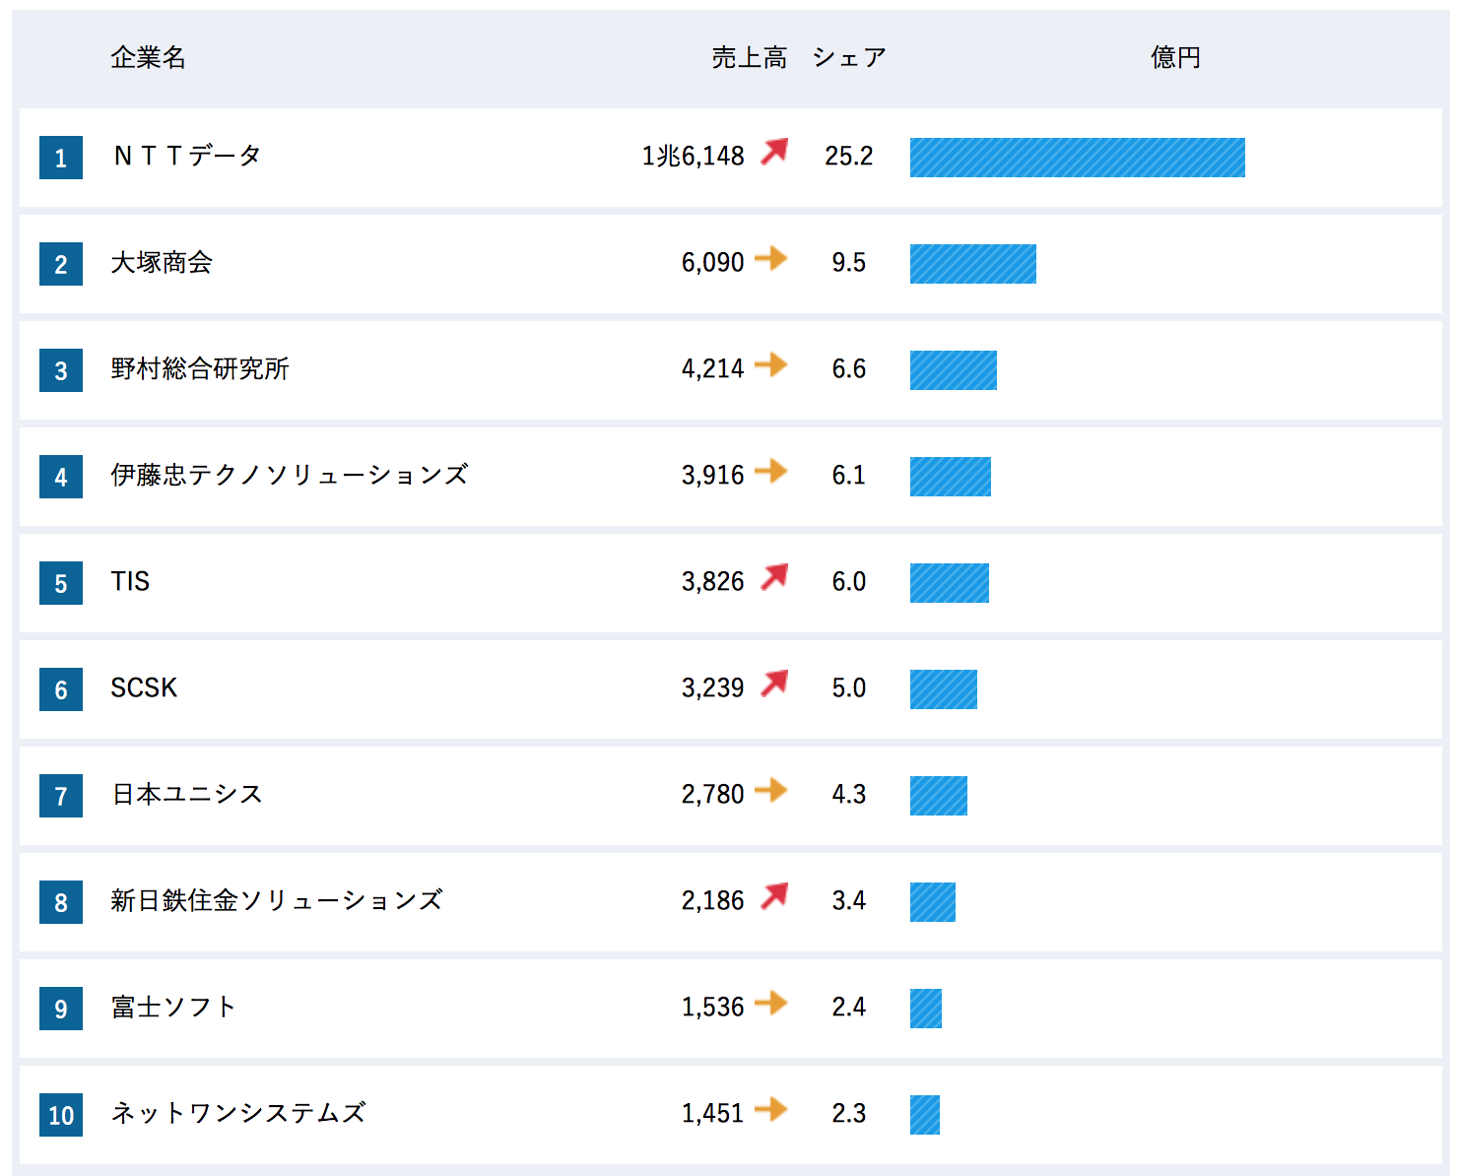

＜1企業の概要・トップ＞

1.1企業概要

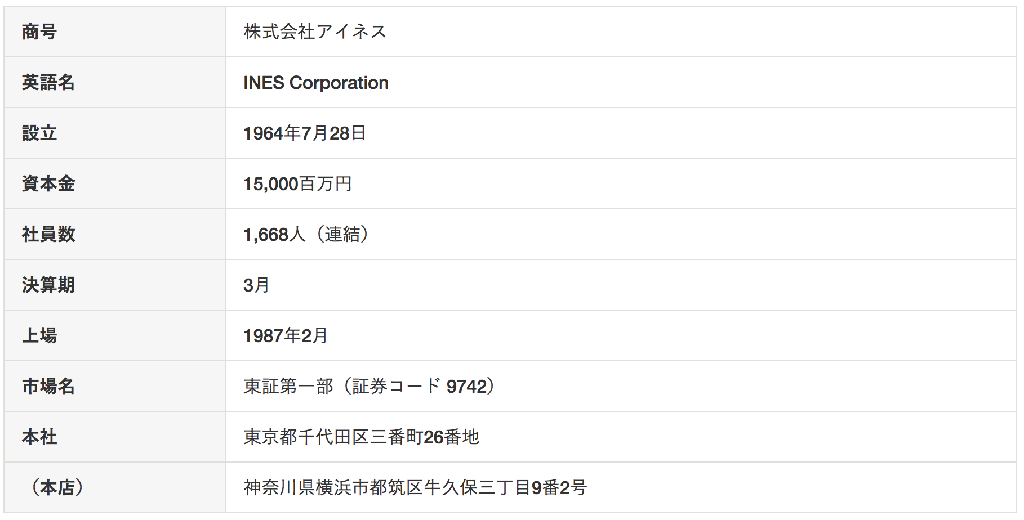

出典：（<https://corp.ines.co.jp/about/profile/index.html>）

1.2歴代トップの略歴

|  |
| --- |
| -現在：森 悦郎(もり えつろう)  生年月日：1952年11月24日  出身地：愛知県  卒業高校：  卒業大学：日本大学法学部  現在の役職：代表取締役社長  ―職歴―  1975年4月 株式会社日立製作所 入社  2006年4月 日立ソフトウェアエンジニアリング株式会社(現株式会社日立ソリューションズ) プロジェクトマネジメント統括本部長  2007年4月 日立ソフトウェアエンジニアリング株式会社(現株式会社日立ソリューションズ) 執行役  2010年10月 株式会社日立ソリューションズ 執行役員  2011年4月 株式会社日立ソリューションズ 常務執行役員  2012年4月 株式会社日立東日本ソリューションズ(現株式会社日立ソリューションズ東日本) 代表取締役社長  2014年4月 株式会社アイネス 副社長  2014年6月 株式会社アイネス 代表取締役社長(現任)  2016.5/9：（<http://syacho-keireki.jp/mori-etsurou/>） |
| 林　義裕氏（はやし・よしひろ）  72年（昭47年）東京理科大工卒  日立製作所入社  07年アイネス常務取締役  08年取締役常務執行役員  神奈川県出身。61歳  出典：（<https://www.nikkei.com/article/DGXNASDD2704N_X20C11A1TJ2000/>） |
| 五十嵐泰彦  年齢: 67歳 (2014年3月31日現在)  1946年6月13日　誕生  1971年4月 株式会社日立製作所入社  2000年1月 同社社会情報システム事業部長  2003年4月 日立ソフトウェアエンジニアリング株式会社(現 株式会社日立ソリューションズ)入社、営業本部長  2003年6月 同社執行役常務営業本部長  2005年4月 同社執行役専務  2008年6月 当社代表取締役社長  2011年6月 当社取締役会長  2013年6月 当社取締役相談役  出典（https://donburi.accountant/history/?ds=40269&do=0&cname=%E6%A0%AA%E5%BC%8F%E4%BC%9A%E7%A4%BE%E3%82%A2%E3%82%A4%E3%83%8D%E3%82%B9&menu） |

1.3メディアへ掲載されたメッセージ記事

2017.9/14：東洋経済新聞

企業と株主間の緊張感が強まった2017年の株主総会

（<http://corp.toyokeizai.net/news/wp-content/uploads/sites/5/2017/09/20170914.pdf>）

時期不明：アイネス

トップインタビュー

（<https://corp.ines.co.jp/csr/work/topinterview/index.html>）

2012/10/30：日刊工業新聞

激流・情報産業の行方（１３）アイネス社長・林義裕氏「金融や公共分野を深掘り」

（<https://www.nikkan.co.jp/articles/view/00228481?isReadConfirmed=true>）

＜2沿革＞

2.1沿革

▶1964年

株式会社協栄計算センターとして協栄生命保険（株）（現ジブラルタ生命（株））より独立し情報処理サービスを開始

▶1968年

民間計算センターとして初めて地方自治体向け住民記録システムを開発

▶1972年

官庁会計システムを開発し大蔵省よりAクラスに格付けされる

▶1973年

大蔵省より運用管理システムを受託。札幌、北関東、名古屋、大阪支社を開設し、全国展開開始

▶1974年

創立10周年。相互銀行キャッシュディスペンサー・サービスのセンター業務を受託

▶1975年

ミニコンユーザー向けサービス開始、東北支社開設

▶1976年

通産省よりORシステム開発を受託、広島、福岡支社開設

▶1977年

オペレーション自動化ツールASS（エィエスエス）、MASS（マス）を開発、大幅な省力化と品質向上を実現

▶1978年

磁気テープ自動管理システムの開発・導入、漢字処理開始

▶1981年

ソフトウェア生産の工業化に成功、全社のソフトウェアを集中開発

▶1982年

プログラム部品構成管理システムCPMS（シーピーエムエス）開発

▶1983年

全国主要68都市を結ぶ独自ネットワークKICNET（キックネット）を構築、通産省より安全対策実施事業所の認定を取得

▶1984年

創立20周年。株式会社アイネスに商号を変更

▶1985年

VANサービスを開始、通産省Σプロジェクトに参画、KICNETの光ファイバー化

▶1987年

東京証券取引所第二部に株式を上場。川崎市に高津事業所開設

▶1988年

特別第二種電気通信事業者として郵政省に、システムインテグレータとして通産省に登録を受ける

▶1989年

移動体通信サービス実験開始。社内パソコン通信COSMO-NET（コスモ・ネット）開局

▶1990年

東京証券取引所第一部へ指定替え。FAXネットワークサービスFITNESS（フィットネス）サービス開始。米国カリフォルニア州に駐在員事務所開設

▶1991年

横浜市に高速LANを備えたアイネス総合研究所開設

▶1992年

早稲田大学と日本のインターネットの基となったJUNET（ジュネット）による国際電子メールシステムの研究を開始

▶1993年

全社WANを構築し、社内会計システムを一新

▶1994年

創立30周年。米国プログレス社、日商岩井（株）とプログレスソフトウェア（株）を設立し、C/S総合開発ツールプログレスを発売

▶1995年

通産省よりアウトソーシング企業として特定システムオペレーション企業等の認定を取得

▶1996年

運用管理システムGoodParStrength（グッパーストレングス）を発表

▶1997年

ERP専門組織を発足、アウトソーシング分野でISO9000シリーズ認定を取得

▶1998年

ERP導入マネジメント発刊、（株）コルネットと合併

▶1999年

プライバシーマークの認定を取得。デジタル決済専門会社（株）COCを設立、 日立ソフトウェアエンジニアリング（株）と資本・業務提携を発表

▶2000年

Web型次世代総合行政システムWebRings（ウェブリングス）を発表。金融機関向けフルアウトソーシングを開始

▶2001年

日本ヒューレットパッカード（株）と日立ソフトウェアエンジニアリング（株）とトータル・アウトソーシング事業で提携。SAPジャパン（株）と自治体向け会計システムの開発・提供で提携

▶2002年

マイクロソフト（株）、日立ソフトウェアエンジニアリング（株）と電子自治体ビジネスで提携。FAXメールサービスBi-f@x（ビーファックス）のサービスを開始。情報セキュリティマネジメントシステム(ISMS)の認証を取得。（株）INPMを設立

▶2003年

日本アイ･ビー･エム（株）と複数台の汎用機システムを1台に統合する統合センターで協業。エンタープライズ･システム統合センターを開設

▶2004年

創立40周年。 (株） DACS（旧 大和銀総合システム（株））、(株）SKサポートサービス（旧 日立ソフトサービス（株））の株式を取得しグループ会社化。環境マネジメントシステムの国際規格ISO14001認証を取得

▶2005年

ソフトウェア開発の能力成熟度モデルＣＭＭＩレベル３を達成。（株）アイ・ティ・フロンティアとアウトソーシング事業で提携。新日本システム・サービス（株）の株式を取得しグループ会社化

▶2006年

東京、大阪に新データセンターを開設。少額短期保険事業者向けInsGrow（インスグロウ）を発表。金融機関等コンピュータシステムの安全対策基準（設備基準）に適合

▶2007年

(株） DACSの株式を売却。銀行業向け総合資産管理システムInsAsset（インスアセット）を発表。自動車部品製造業に特化したERPソリューションAerps（アープス）の提供開始

▶2008年

全支社に環境マネジメントシステムの国際規格ISO14001の認証拡大。独国SAP社ERPシステムにおけるマスター管理の正確性・完全性を強化する「AerpsMASTER（アープス・マスター）」の提供開始

▶2009年

シンガポール支店開設

▶2010年

海外事業の展開のためにタイのバンコクに現地法人を設立。販売力強化のために支社に本部制を導入

▶2011年

中国の上海に現地法人を設立

▶2012年

ITサービスマネジメントシステムの国際規格ISO20000認証を取得。運用サービスの競争力向上のために運用サービス事業部を設立。新規顧客開拓に向けた営業体制強化のために各営業本部を営業統括本部に移管。働きやすい職場環境整備の一環として社内保育園「アイネスキッズクラブころぽの森」を開設。中国の香港に現地法人を設立

▶2013年

ソーシャルメディア情報収集システムIFO Catcher（アイフォーキャッチャー）の提供開始。

新たに取得したビル（東京都千代田区）に本社機能を移転するとともに、営業統括本部と各事業部を集約し、さらなる事業拡大に向けた体制を整える。番号制度時代に求められる住民サービスに対応したWebRings Plus（ウェブリングスプラス）を発表

▶2014年

創立50周年

▶2017年

（株）アイネス総合研究所を設立

「えるぼし認定」第3段階を取得

INES-SIRT（アイネス・サート）、日本シーサート協議会に加盟

出典：（<https://corp.ines.co.jp/about/history/index.html>）

**2.2事業展開のエポック、象徴的なエピソード、伝説、大転換期**

2013.11/20：共同通信PRワイヤー

番号制度（マイナンバー）時代に求められる住民サービスに対応した「WebRingsPlus」の販売を開始－住民への積極的な「お知らせ型サービス」を支援－

（<https://prw.kyodonews.jp/opn/release/201311196409/>）

2016.4/27

連結子会社の合併に関するお知らせ

（<http://ke.kabupro.jp/tsp/20160427/140120160427469034.pdf>）

2017.1/4：Mapionニュース

子会社「株式会社アイネス総合研究所」の設立について

(<http://www.mapion.co.jp/news/release/vp175803-all/>)

2016.10/17：Valuepress

アイネス　「イクボス企業同盟」へ加盟！

（<https://www.value-press.com/pressrelease/171699>）

2.3その他・最新の記事

20016.5/26：金融庁

株式会社アイネスの株券に係る証券取引法違反に対する課徴金納付命令について

（<http://www.fsa.go.jp/news/newsj/17/syouken/20060526-5.html>）

＜3経営計画＞

3.1最新の中期経営計画

2017年

中期経営計画（<https://corp.ines.co.jp/ir/library/pdf/9742_ines_20173.pdf>）

3.2最近の海外戦略

2011/5/19：日刊工業新聞

アイネス、上海に現法を設立

（<https://www.nikkan.co.jp/articles/view/00162604?isReadConfirmed=true>）

＜4理念・方針・評価＞

4.1経営理念

**私たちは、創造と和と挑戦をもって お客さまからの信頼をもとに未来をひらき 世界中のお客さまと感動と喜びを分かち合い 豊かで安全・安心な社会の創生に貢献してゆきます。**

＜経営ビジョン＞

あらゆるシーンにあふれる笑顔を

－　お客さまとともに価値を創り上げ、世界中にあふれる笑顔を増やします　－

＜社是＞

「創造　和　挑戦」

4.2経営方針の変遷

4.3CSR活動、外部表彰

2017.6/19：Valuepress!

アイネス　女性活躍推進法に基づく「えるぼし」認定　最高位（3段階目）を取得

（<https://www.value-press.com/pressrelease/184813>）

4.4技術力や商品デザインの外部評価など

＜5組織＞

5.1組織課題の記述

<https://jobtalk.jp/company/3888/reputations/employee?source=answer-header>

<https://jobtalk.jp/company/3888/reputations/leave?source=answer-header>

<https://jobtalk.jp/company/3888/reputations/employee?source=answer-header>

<https://jobtalk.jp/company/3888/reputations/welfare?source=answer-header>

5.2組織の文化・社風

<https://jobtalk.jp/company/3888/reputations/worklife?source=answer-header>

<https://jobtalk.jp/company/3888/reputations/woman?source=answer-header>

<https://jobtalk.jp/company/3888/reputations/skill?source=answer-header>

<https://jobtalk.jp/company/3888/reputations/sales?source=answer-header>

5.3組織図

../../../../Downloads/organization.pd

5.4内部コミュニケーションとモチベーション

アイネス：福利厚生について

（<https://corp.ines.co.jp/recruit/fresh/benefits/index.html>）